基于Logistic回归的病马存活状况判别

实验目的
Logistic回归算法是一种用于分类的算法，其核心思想是利用梯度上升算法拟合出Logistic回归模型的最佳参数，通过迭代不断优化。该方法通过训练集训练出合适的决策面，再通过测试集检验，从而考察该模型在数据集上的泛化能力。本次实验的目的是要求理解Logistic回归算法的原理，优缺点以及算法的编写，并用其解决从疝气病预测马的存活状况的问题。

实验任务
- 任务一：使用Logistic回归，对马未能存活与疝气病的关系进行预测，导入测试集并计算分类错误率。
- 任务二：使用sklearn里的乳腺癌数据集load_breast_cancer分析LogisticRegression。

实验原理
在Logistic回归算法中，输入训练样本，通过训练样本在梯度上升的运算，得到所需的参数，从而生成决策面。
假设X_test为待标记的数据样本，X_train是已标记的数据集，实验原理如下：
- 遍历X_train中的所有样本生成特征向量。
- 得到的特征向量乘以最优化方法得来的回归系数，再将该乘积结果求和
- 将最后的结果输入到Sigmoid函数中

实验步骤
步骤一：下载数据集，并加载。
下载得到数据集（http://archive.ics.uci.edu/ml/datasets/Horse+Colic），数据集已经分为训练数据集horseColicTraining.txt和测试数据集horseColicTest.txt,该数据集有三类标签（“仍然存活”“已经死亡”“已经安乐死”），这里为了方便，将“已经死亡”和“已经安乐死”合并为“未能存活”。
步骤二：模型训练
使用梯度上升算发来计算回归系数向量。这里可以自由设置迭代次数。通过使用训练集对模型进行训练，得到适合的模型。即得到适合的模型参数。
步骤三：模型检测
对有训练集得到的决策面进行错误率验证。把训练集训练后的模型用在测试集，去评估改模型分类的正确率。
课后作业
尝试使用不同的迭代次数，比较不同迭代次数对最终结果的影响。
附录
任务一
1.加载数据
2.打开文本文件并逐行读取，每行前两个值为x1,x2，第3列为类别标签
为方便计算，将x0设为1.0
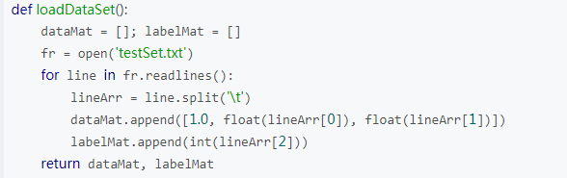
3.构造Sigmoid函数
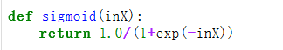
4.随机梯度上升算法
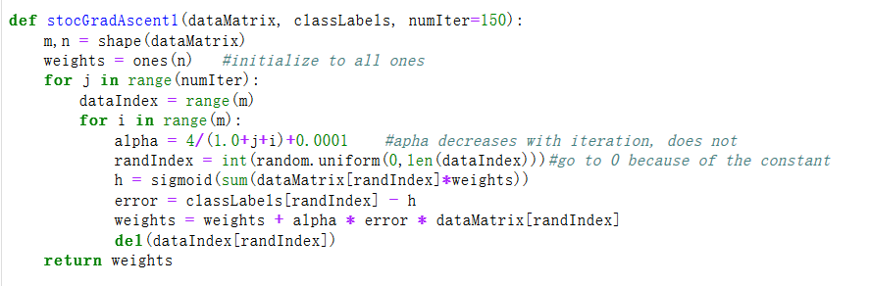
这里的numIter是指迭代次数。
5.构造分类向量
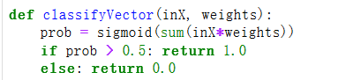
将sigmoid函数的输出值划分为两类，如果通过sigmoid函数运算之后的值大于0.5，则返回值为1，否则返回为0。这就实现了二分类。
1.打开测试集和训练集，并对数据进行格式化处理
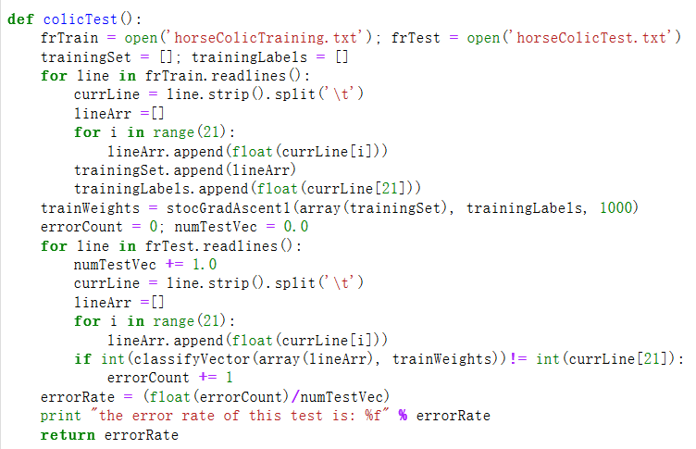
使用open（），导入数据集。使用stocGradAscent1()方法实现梯度上升算法，对训练集进行训练，从而得到模型。再用测试集，通过分类方法classifyVector()对测试集上的数据进行分类，从而计算出错误率。
1.调用验证方法
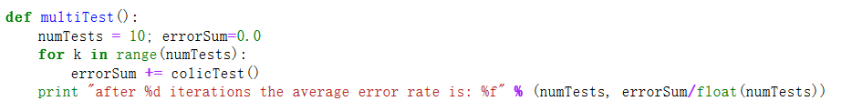
在控制台输入
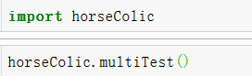
最终结果为:
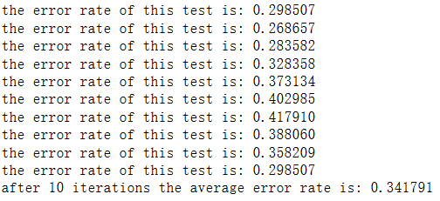
这里我们重复评估10次错误率，取平均值。
任务二
1.加载数据
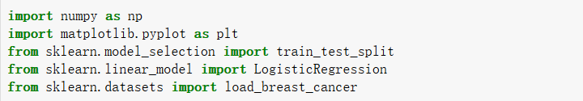
直接调用sklearn上的LogisticRegression
2.训练数据集并进行测试
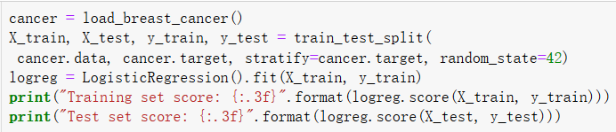
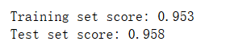
C=1 的默认值给出了相当好的性能，在训练集和测试集上都达到 95%的精度。但由于训练集和测试集的性能非常接近，所以模型很可能是欠拟合的。
1.比较不同正则化强度对结果的影响
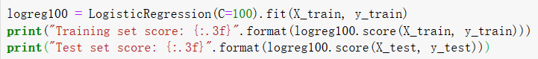
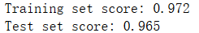
使用 C=100
可以得到更高的训练集精度，也得到了稍高的测试集精度，这也证实了我们的直觉，即更复杂的模型应该性能更好。
我们还可以研究使用正则化更强的模型时会发生什么。设置 C=0.01：
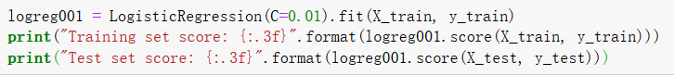
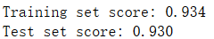
最后，来看一下正则化参数 C 取三个不同的值时模型学到的系数。
